9б класс носит имя
Героев Советского Союза
братьев Игнатовых
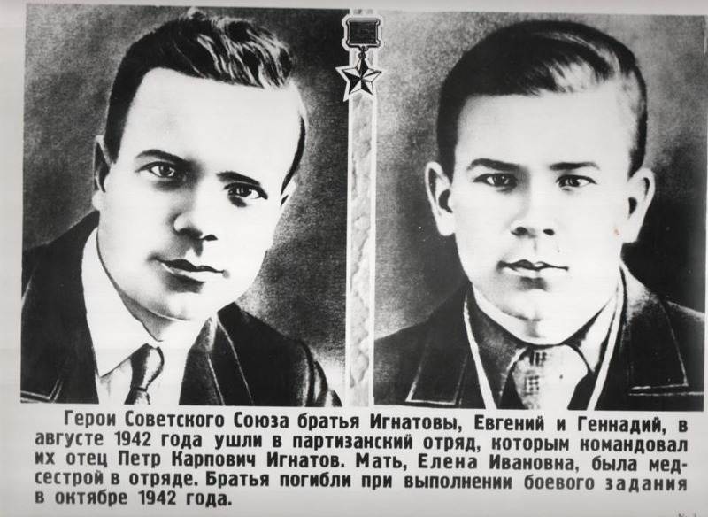
Рассказывает их отец, Петр Карпович Игнатов, руководитель партизанского отряда:
«А теперь я расскажу вам, как погибли мои мальчики, — говорит Игнатов после длинной паузы. — Нам предстояло взорвать поезд и одновременно минировать шоссе и дорогу, идущую параллельно полотну, чтобы хотя на время, но основательно и прочно закупорить фашистам путь к Новороссийску. Мы решили рвать поезд не так, как чаще всего рвали до сих пор партизаны Украины и Белоруссии, то есть дергая за веревочку. Нашу новую железнодорожную мину сочетание тола и противотанковых гранат — должен был взорвать сам паровоз. И в то же время легкая автодрезина, обычно идущая в разведку перед поездом, должна пройти над миной благополучно. Весь секрет был в тяжести, передаваемой через рельсы в минный заряд. Это была наша новая, усовершенствованная мина. Надо подползти к железнодорожному полотну, отыскать вибрирующий конец рельса, финским ножом выкопать ямку и заложить в нее минный заряд. Потом надо тщательно замаскировать работу — самый внимательный обходчик не должен заметить даже отпечатка наших подошв на шпалах и полотне дороги — и отползти в сторону. И все это в темную кавказскую ночь, в те счастливые короткие минуты, которые предоставят нам зазевавшиеся фашистские часовые. Мина на полотне почти готова. Остается выдернуть последнюю шпильку у предохранителя. Но это всегда успеется. До прихода поезда еще много времени. Мы хорошо знаем немецкое расписание. Ночь тихая, теплая. Сияют звезды над головой. Неподвижно стоят тополя у дороги. Сейчас начнем минировать шоссе — и домой, в горы…
И вдруг возникает еле слышный звук. Быть может, самолет летит на ночную бомбежку? С каждой секундой шум отчетливее, яснее. С ним переплетается второй звук. Они сливаются, нарастают… Они все ближе, ближе. Поезд! Вне расписания поезд, мы не учли его. Из-за поворота, набирая ход под углом, на всех парах идет тяжелый состав. А рядом с ним по шоссе мчится броневик прикрытия. Что делать? Уходить в горы! Но в «волчьем фугасе» на полотне еще не снята шпилька у предохранителя. Шоссе свободно. Враги ворвутся на него. Они зажмут нас в клещи.
Мимо меня стремительно пробегают мои сыновья. Евгению двадцать семь лет, он уже инженер, а Геннадий совсем мальчик, он только что окончил среднюю школу. Заряжая на ходу последние мины, они бегут к шоссе, быстро минируют обе колеи и выскакивают на полотно. Паровоз уже рядом. Пламя вырывается из поддувала. Гремят буфера. Ребята бросаются к поезду. Разве можно в этой кромешной тьме найти крошечную шпильку предохранителя? Нет, они задумали другое. Они хотят бросить под поезд около мины противотанковые гранаты, чтобы от детонации взорвался «волчий фугас». Я бегу за детьми. Поздно! Одна за другой рвутся две гранаты. И тотчас со страшным грохотом взрывается мина. Сразу становится жарко и душно, как в бане. Взрывная волна как ножом срезает крону могучего клена и отбрасывает меня назад. Я вижу, как лопнул котел паровоза. Падая под уклон, вагоны лезут друг на друга, погребая под своими щепками немцев. Новый взрыв. Это летит в воздух броневик на шоссе. За ним, ярко вспыхнув фарами, рвется второй. Взрывы следуют один за другим. Теперь мины коверкают машины на боковой дороге, разбрасывая искалеченные трупы гитлеровских автоматчиков. Пылает взорванный поезд, кричат звериными голосами раненые фашисты. Я бросаюсь к железной дороге. У полотна, освещенного заревом пожара, лежат разорванные на куски мои мальчики — Евгений и Геннадий. Я беру на руки их окровавленные тела. Теплая кровь заливает мне руки. Я целую то, что осталось от моих детей. Я несу их через минированную дорогу. Потом мы молча роем финскими ножами неглубокую яму, кладем трупы моих сыновей, забрасываем землей. А над головой, срывая листья, уже жужжат немецкие пули. Вытянувшись цепочкой, глухими тропами уходим в горы. А там, далеко в горах, на нашей «фактории», ждет моя жена, мать моих ребятишек, Елена Ивановна, хирург нашего отряда. Что я скажу ей? Как все это будет?..»[2].
Братья погибли на глазах отца в день его рождения… И забрали с собой еще сотни фашистов. По донесению подпольщиков, при крушении этого состава (горы, ущелье, большая скорость) погибло 500 немцев, да еще после разбирательства немцы расстреляли всех охранников, отвечавших за безопасность движения — 65 человек.
Известный советский писатель Валентин Катаев в своем рассказе, посвященном семье Игнатовых, пишет: «»Какие люди! — думаю я. — Какие люди! Разве можно победить народ, воспитавший таких людей?»»
Указом Президиума Верховного Совета СССР от 7 марта 1943 года Евгению и Геннадию Игнатовым было присвоено звание Героев Советского Союза (посмертно).

Братья были похоронены в Екатерининском сквере, там, где

сейчас стоит памятник императрице Екатерине II. В апреле 1956 года братья Евгений и Геннадий Игнатовы были перезахоронены на Всесвятском кладбище г.Краснодара:
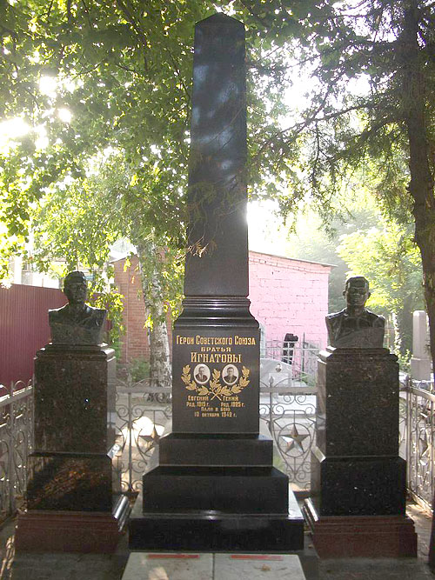
На месте, где геройски погибли братья Игнатовы, в поселке Баки, Северского района, тоже установлен памятник:
